嘉義縣朴子市大同國民小學 四年一班 班級經營計畫書 110年 8月 23日
導 師 | 黃詣婷 | 電話 | 班級： 401 分機：401  手機：0978073008 | 班級  人數 | 男生13名  女生11名
教育  理念 | 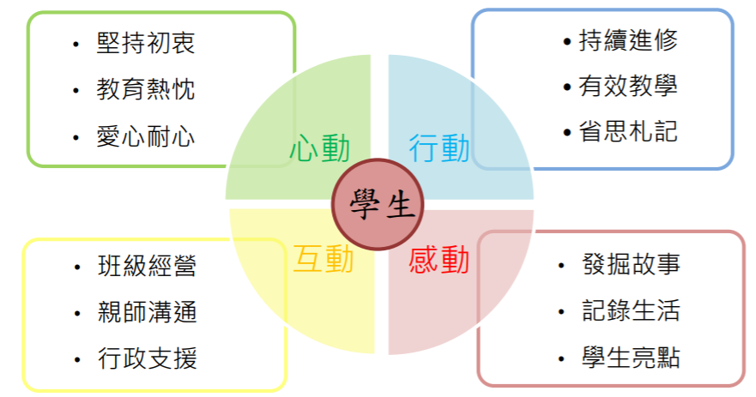  心動：對教育的熱忱，讓學校成為孩子的第二個家。  行動：精進教師專業，是提升學生學習成效的來源。  互動：積極溝通協調，促進親師及行政的良性交流。  感動：記錄生命故事，引領孩子發現生命的光與熱。
班級經營策略 | 1.尊重：尊重每位學生的見解與想法，給予相當的獨立自主的空間。  2.身教言教一致：說到做到，使學生有所遵循、不圖僥倖。  3.包容體諒：用心去了解孩子犯錯的原因，給予他們更多關懷和協助。  4.欣賞他人：欣賞他人，悅納自己。  5.關懷學生：營造溫馨、安全的教學情境，讓學童在快樂的環境下學習，在愉悅的氣氛中成長。  6.做中學：讓孩子在做中學，養成解決問題的習慣，能建立學童自信、不退縮的個性。
親師合作事項 | 1.建立Line個別與班級群組，將學校、班級等訊息有效即時通知家長。  2.溝通的重點是協助孩子「下次該怎麼做」，談話的重心為「改善行為的方法是什麼？」  3.老師與家長都要放下期望，才能成就孩子，「犯錯是日常的一部分」，學生本來就是來學校學習！  4.善用聯絡簿，具體鼓勵，也提醒學生。  5.以信任為基礎，了解親師之間能融洽溝通，則可帶來1+1大於2的效果，共同幫助孩子適應校園生活。
評量與評分方式 | 1.定期評量：月考紙筆測驗成績占50％。  2.平時評量：平常成績占50％
導師：黃詣婷老師 教學組長 教務主任 校長

